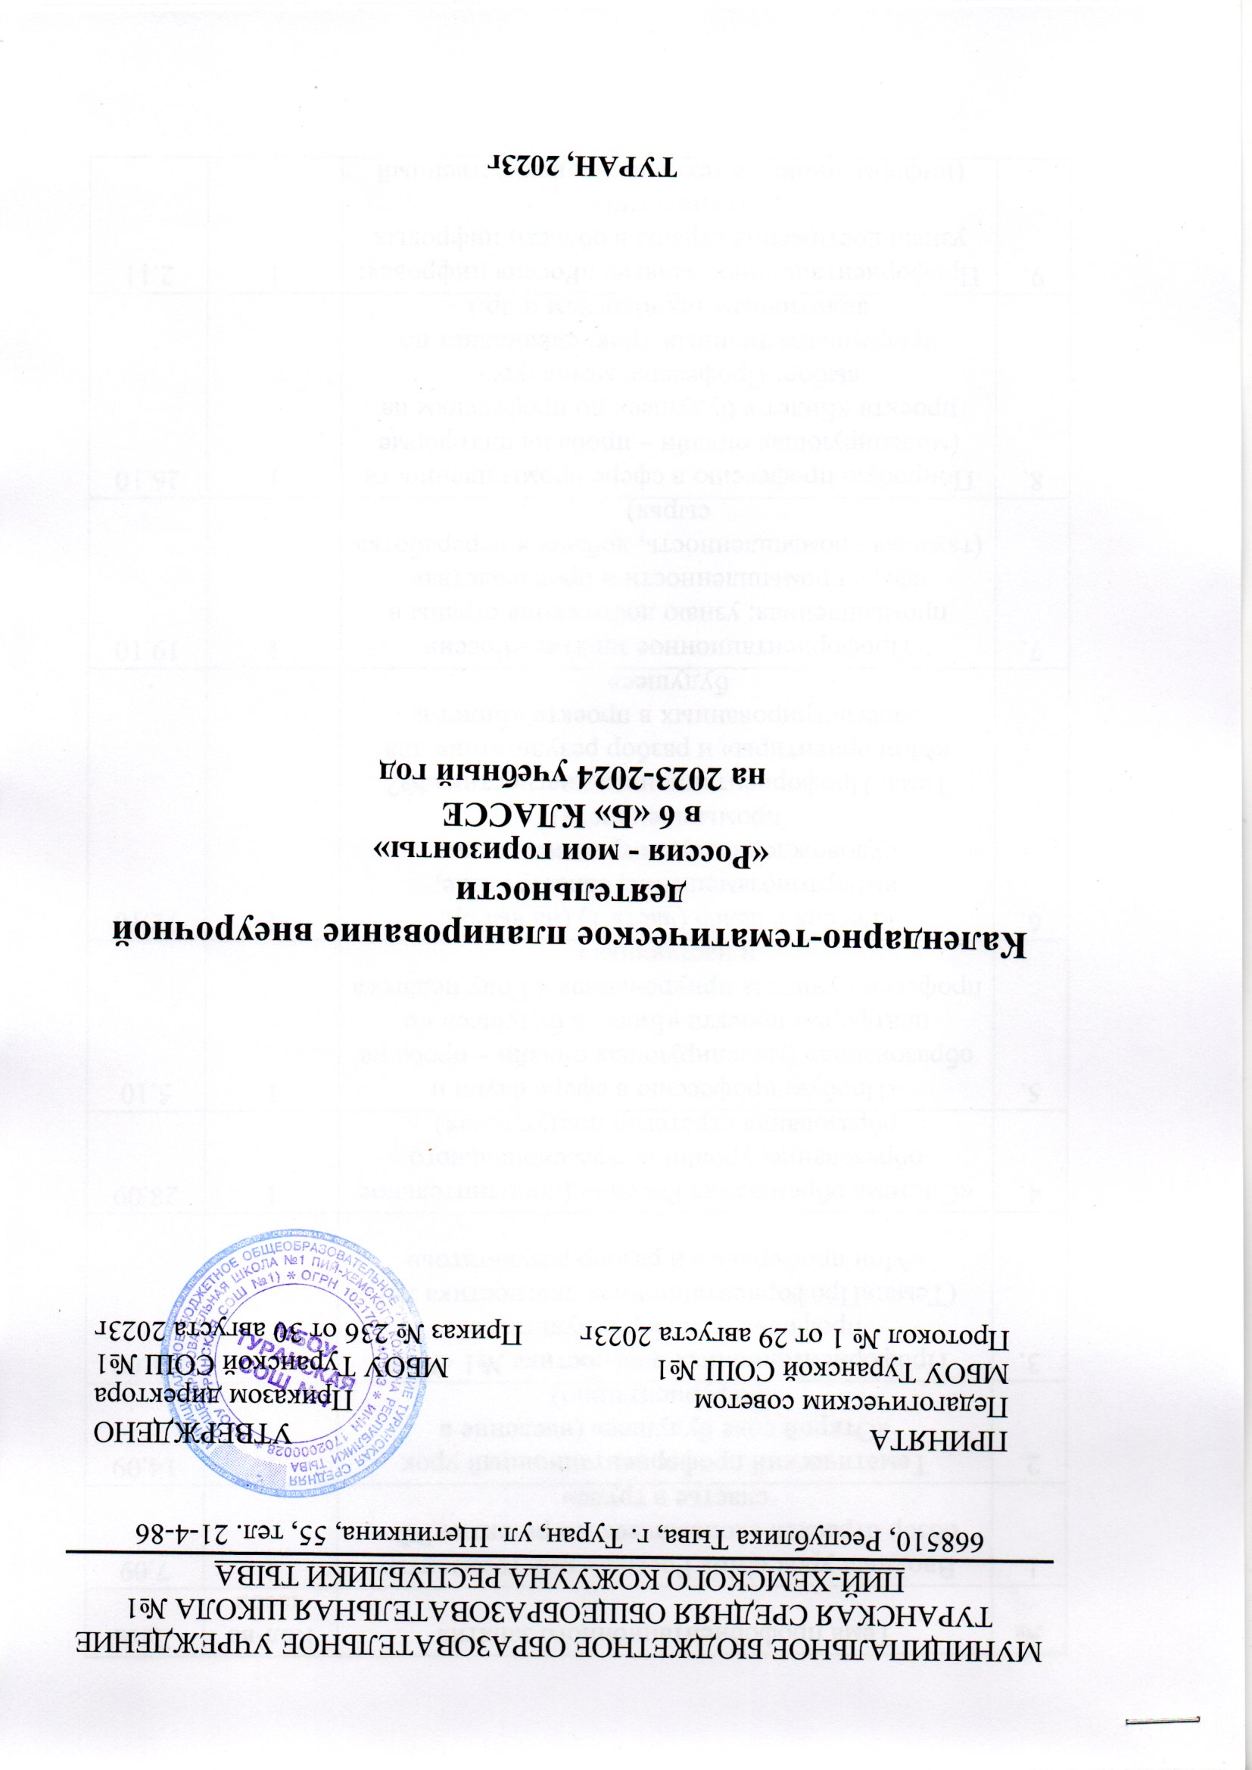
№ | Тема профориентационного занятия | Кол-во  часов | Дата
1. | Вводный урок «Моя Россия – мои горизонты» обзор отраслей экономического развития РФ – счастье в труде» | 1 | 7.09
2. | Тематический профориентационный урок «Открой сове будущее» (введение в профориентацию) | 1 | 14.09
3. | Профориентационная диагностика №1 «Мой профиль» и разбор результатов  (Тема:»Профориентационная диагностика №1 «Мои профсреды» и разбор результатов» | 1 | 21.09
4. | «Система образования России» (дополнительное образование, уровни профессионального образования стратегии поступления) | 1 | 28.09
5. | «Пробую профессию в сфере науки и образования» (моделирующая онлайн – проба на платформе проекта «Билет в будущее» по профессии учителя приуроченная к Году педагога и наставника» | 1 | 5.10
6. | «Россия в деле» (часть 1) (на выбор: импортонозамещение, авиастроение, судовождение, судостроение, лесная промышленность)  Тема: Профориентационная диагностика №2 «Мои ориентиры» и разбор результатов» для зарегистрированных в проекте «Билет в будущее» | 1 | 12.10
7. | Профориентационное занятие «Россия промышленная: узнаю достижения страны в сфере промышленности и производства» (тяжелая промышленность, добыча и переработка сырья) | 1 | 19.10
8. | Попробую профессию в сфере промышленности (моделирующая онлайн – проба на платформе проекта «Билет в будущее» по профессиям на выбор: Профессия: металлург-профориентационный урок: специалист по аддитивным технологиям и др.) | 1 | 26.10
9. | Профориентационное занятие «Россия цифровая: узнаю достижения страны в области цифровых технологий»  (информационные технологии, искусственный интеллект, роботехника) | 1 | 2.11
10. | Профориентационное занятие «Попробую профессию в области информационных технологий» (моделирующая онлайн – проба на платформе проекта «Билет в будущее» по профессиям на выбор: по профессиям на выбор: программист, роботохеника и др.) | 1 | 9.11
11. | Профориентационное занятие «Россия в деле» (на выбор: медицина, реабилитация, генетика)  Профориентационная диагностика №3 «Мои таланты» и разбор результатов. | 1 | 16.11
12. | Профориентационное занятие «Россия инженерная: узнаю достижения страны в области инженерного дела»  (машиностроение, транспорт, строительство) | 1 | 23.11
13. | Профориентационное занятие «Попробую профессию в инженерной сфере» (моделирующая онлайн – проба на платформе проекта «Билет в будущее» по профессиям на выбор: инженер-конструктор, электромонтер и др.) | 1 | 30.11
14. | Профориентационное занятие «Государственное управление и общественная безопасность»  (федеральная государственная, военная и правоохранительная служба, особенности работы и профессии в этих службах) | 1 | 7.12
15. | Профориентационное занятие «Попробую профессию в сфере управление и безопасности» (моделирующая онлайн – проба на платформе проекта «Билет в будущее» по профессиям на выбор: по профессиям на выбор: специалист по кибербезопасности, юрист и др.) | 1 | 14.12
16. | Профориентационное занятие -рефлексия «Моё будущее-моя страна» | 1 | 21.12
17. | Профориентационное занятие «Россия плодородная: узнаю о достижениях агропромышленного комплекса страны»  (агропромышленный комплекс) | 1 | 11.01
18. | Профориентационное занятие «Попробую профессию в аграрной сфере» (моделирующая онлайн – проба на платформе проекта «Билет в будущее» по профессиям на выбор: по профессиям на выбор: агроном, зоотехник и др.) | 1 | 18.12
19. | Профориентационное занятие «Россия здоровая: узнаю достижения страны в области медицины и здравоохранении»  (сфера здравоохранения, фармацевтика и биотехнологий) | 1 | 25.01
20. | Профориентационное занятие «Попробую профессию в области медицины» (моделирующая онлайн – проба на платформе проекта «Билет в будущее» по профессиям на выбор: врач, телемедицины, биотехнолог и др.) | 1 | 1.02
21. | Профориентационное занятие «Россия добрая: узнаю о профессиях во благо общества»(сфера социального развития, туризма и гостеприимства | 1 | 8.02
22. | Профориентационное занятие «Попробую профессию на благо обществу» (моделирующая онлайн – проба на платформе проекта «Билет в будущее» по профессиям на выбор: менеджер, по туризму, организатор благотворительных мероприятий и др.) | 1 | 15.02
23. | Профориентационное занятие «Россия креативная: узнаю творческие профессии» (сфера культуры и искусства) | 1 | 22.02
24. | Профориентационное занятие «Попробую творческую профессию» (моделирующая онлайн – проба на платформе проекта «Билет в будущее» по профессиям на выбор: дизайнер, продюсер и др.) | 1 | 29.02
25. | Профориентационное занятие «Один день в профессии» (учитель, актёр, эколог) | 1 | 7.03
26. | Профориентационное занятие «Один день в профессии» (пожарный, ветеринар, повар) | 1 | 14.03
27. | Профориентационный сериал проекта «Билет в будущее» | 1 | 21.03
28. | Профориентационный сериал проекта «Билет в будущее» | 1 | 28.03
29. | Профориентационное занятие «Попробую профессию в инженерной сфере» (моделирующая онлайн – проба на платформе проекта «Билет в будущее» | 1 | 4.04
30. | Профориентационное занятие «Попробую профессию в цифровой сфере» (моделирующая онлайн – проба на платформе проекта «Билет в будущее» | 1 | 11.04
31. | Попробую профессию в сфере промышленности (моделирующая онлайн – проба на платформе проекта «Билет в будущее» | 1 | 18.04
32. | Профориентационное занятие «Попробую профессию в области медицины» (моделирующая онлайн – проба на платформе проекта «Билет в будущее» | 1 | 25.04
33. | Профориентационное занятие «Попробую творческую профессию» (моделирующая онлайн – проба на платформе проекта «Билет в будущее» | 1 | 2.05
34 | Профориентационное занятие «Моё будущее-моя страна» | 1 | 16.05

